Dirección de Estado Abierto, Estudios y Evaluación
Ciudad de México, 1 de abril de 2020

Conferencia de Prensa vespertina COVID-19 Secretaría de Salud del Gobierno Federal
Fecha: | 1 de abril de 2020. De 19:00 a 20:00 horas.
Fuente: | Secretaría de Salud. Comunicado Técnico Diario. Coronavirus en el Mundo (COVID-19).
Estadísticas actualizadas en México: | Nivel Mundial:  Total de casos: 823,626; 77% de ellos (630,332 casos) han ocurrido en los últimos 14 días.  México:  Total de casos confirmados: 1,378 (163 + que ayer).  Total de personas sospechosas: 3,827 (316+ que ayer).  Total de casos negativos: 7,073 (791 + que ayer)  Total de defunciones: 37 (8 + que ayer).  Ciudad de México:  296 casos confirmados (62+ que ayer)  8 personas fallecidas (mismo número que ayer).  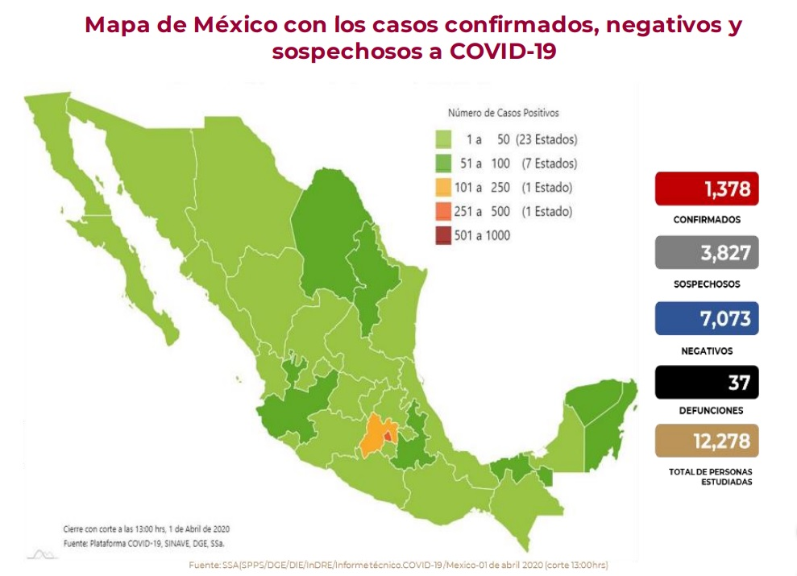  Se presentó la tasa de incidencia acumulada, es decir, el número de personas infectadas respecto a la población de cada entidad federativa. (Las tasas son calculadas por cada 100 mil habitantes).  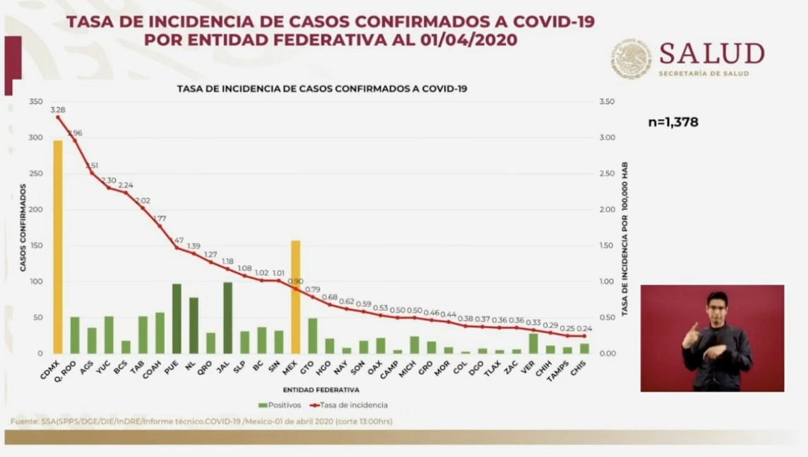  - La Ciudad de México tiene la mayor tasa de incidencia de contagios por COVID-19con 3.28 (Ayer fue Quintana Roo).  Además, se presentó el número de personas recuperadas: de acuerdo con el Dr. José Luis Alomía, el 46% de las personas enfermas de COVID-19 en México se han recuperado.  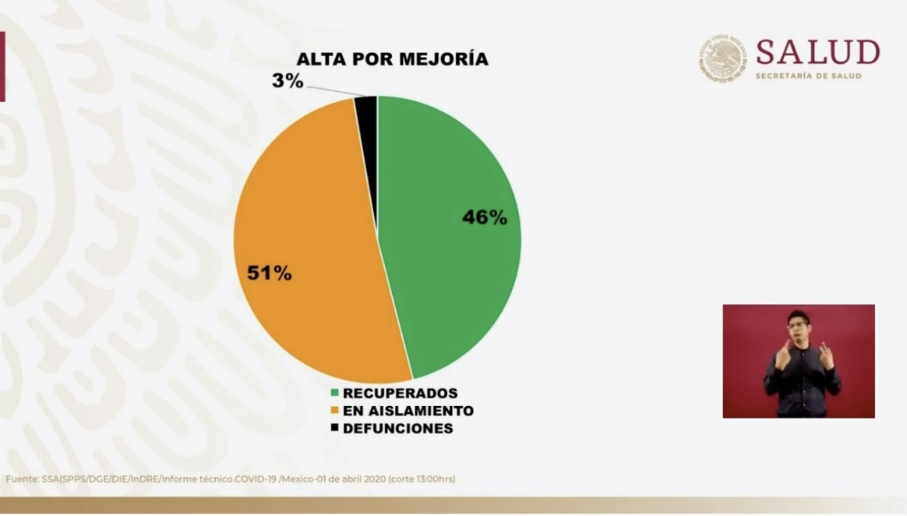
Anuncios destacados: | Información derivada de la sesión de preguntas y respuestas:  - Tema: Anuncian aplicación:  - Se trata de una nueva herramienta de comunicación digital. La aplicación te puede indicar si perteneces a un grupo de riesgo.  Se puedes bajar la aplicación en Google Play: COVID-19MX o descargar en el enlace cutt.ly/covid19mx, solo disponible para Android, por el momento. En los próximos días, se podrá descargar en la Apple Store de iOS.  - Tema: Uso de pruebas rápidas:  - No hay pruebas rápidas competentes hasta el momento, México no tiene restricción, pero si no son competentes se prefiere no utilizarlas. Por ejemplo, Alemania no utiliza pruebas rápidas.  - Tema: Contagio masivo en hospital de Coahuila:  - Acerca del brote de coronavirus en Monclova, Coahuila, el Dr. Manuel Cervantes informó que todo el hospital se sanitizará en las próximas horas.  Conclusión de la conferencia de prensa:  - López-Gatell hizo énfasis en las medidas preventivas para mitigar la propagación y evitar saturar el sistema de salud.
Participaron: | - Dr. Hugo López-Gatell Ramírez. Subsecretario de Prevención y Promoción de la Salud de la SS.  - Dr. José Luis Alomía, Director General de Epidemiología de la SS.  - Dr. Manuel Cervantes, Titular de la Coordinación de Atención Primaria del IMSS  - Dr. Ricardo Cortés, Director General de Promoción de la Salud de la SS.

Mesa de Transparencia Proactiva.
Vínculos de distintos sujetos obligados con información sobre COVID19

- Agencia de Protección Sanitaria de la CDMX https://www.aps.cdmx.gob.mx/
- Agencia Digital de Innovación Pública https://covid19.cdmx.gob.mx/ https://adip.cdmx.gob.mx/storage/app/media/Presentaciones/COVID19.pdf
- Alcaldía Álvaro Obregón http://www.aao.cdmx.gob.mx/
- Alcaldía Azcapotzalco http://azcapotzalco.cdmx.gob.mx/covid-19/
- Alcaldía Benito Juárez https://alcaldiabenitojuarez.gob.mx/index.php
- Alcaldía Coyoacán https://www.coyoacan.cdmx.gob.mx/ https://www.facebook.com/coyoacan.alcaldia/
- Alcaldía Cuajimalpa http://cuajimalpa.cdmx.gob.mx/
- Alcaldía Cuauhtémoc https://alcaldiacuauhtemoc.mx/recomenaciones-para-la-poblacion-coronavirus-covid19/
- Alcaldía Gustavo A. Madero http://www.gamadero.gob.mx/
- Alcaldía Iztacalco http://www.iztacalco.cdmx.gob.mx/inicio/ https://test.covid19.cdmx.gob.mx/
- Alcaldía Iztapalapa http://www.iztapalapa.cdmx.gob.mx/images/banners/2020/COVID19.html
- Alcaldía La Magdalena Contreras https://mcontreras.gob.mx/
- Alcaldía Miguel Hidalgo https://miguelhidalgo.cdmx.gob.mx/
- Alcaldía Milpa Alta http://www.milpa-alta.cdmx.gob.mx/
- Alcaldía Tláhuac http://www.tlahuac.cdmx.gob.mx/
- Alcaldía Tlalpan http://www.tlalpan.cdmx.gob.mx
- Alcaldía Venustiano Carranza http://www.vcarranza.cdmx.gob.mx/
- Alcaldía Xochimilco http://www.xochimilco.cdmx.gob.mx/ https://twitter.com/XochimilcoAl https://www.facebook.com/XochimilcoAlcaldiaOficial/
- Congreso de la CDMX https://www.congresocdmx.gob.mx/ https://twitter.com/Congreso_CdMex
- Fondo para el Desarrollo Social de la Ciudad de México https://www.fondeso.cdmx.gob.mx/credito_covid_19 https://tramites.cdmx.gob.mx/fondeso
- Instituto de las Personas con Discapacidad https://test.covid19.cdmx.gob.mx/public/RegistroPersona.xhtml https://www.indiscapacidad.cdmx.gob.mx/
- Instituto del Deporte https://indeporte.cdmx.gob.mx/
- Jefatura de Gobierno https://jefaturadegobierno.cdmx.gob.mx/
- Metrobús https://www.metrobus.cdmx.gob.mx/ https://www.metrobus.cdmx.gob.mx/comunicacion/nota/BMB-19032020
- Poder Judicial de la Ciudad de México https://www.poderjudicialcdmx.gob.mx/wp-content/uploads/Acuerdo_39_14.pdf
- Policía Auxiliar https://pa.cdmx.gob.mx/
- Secretaría de Finanzas https://cdmxassets.s3.amazonaws.com/media/files-pdf/sliders/CIERRE_OFICINAS_SUBTE.pdf http://www.finanzas.cdmx.gob.mx/comunicacion/nota/suspende-gobierno-capitalino-tramites-presenciales-y-amplia-plazo-para-pagos-de-contribuciones-fiscales
- Secretaría de Gestión Integral de Riesgos y Protección Civil https://covid19.cdmx.gob.mx/
- Secretaría de Salud https://www.salud.cdmx.gob.mx/
- Secretaria de Seguridad Ciudadana (SSC) https://covid19.cdmx.gob.mx/
- Servicios de Salud Pública de la CDMX http://sersalud.cdmx.gob.mx/portalut/inicio.html
- Sistema de Transporte Colectivo https://www.metro.cdmx.gob.mx/ https://twitter.com/MetroCDMX
- Sistema de Transporte Colectivo https://www.metro.cdmx.gob.mx/ https://twitter.com/MetroCDMX
- Tribunal Superior de la Ciudad de México https://www.poderjudicialcdmx.gob.mx/

